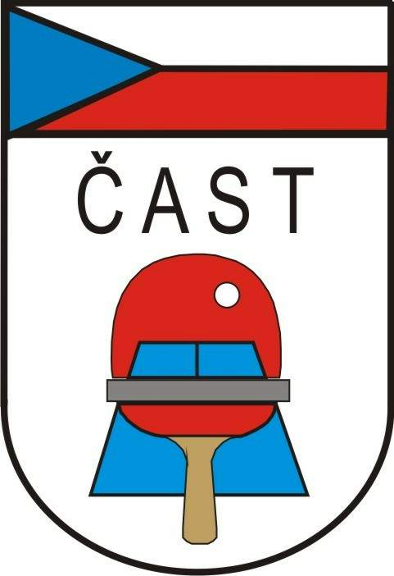
Česká asociace stolního tenisu
Komise rozhodčích

160 17 Praha 6, Zátopkova 100/2

Vratimov 30.4.2012

Věc: delegace rozhodčích na mezinárodní akce

ITTF Global Junior Circuit - Slovak Junior Open 2012

Termín: od 17. do 20. května 2012

Místo: Senec - Slovensko

Pohostinství: od 16.5. – večeře do 21.5.2012 – snídaně

Obesláno celkem: 29 rozhodčích s mezinárodní licenci

Zájem projevili: HARALÍK Stanislav,MICHAL Jozef, NOVÁK Jiří, OLBRICHT Jiří, VÍTEK Josef, ZAJÍC František, MALÍK Tomáš

Delegování: MALÍK Tomáš, MICHAL Jozef, VÍTEK Josef, OLBRICHT Jiří

Náhradník: NOVÁK Jiří

Předepsaný úbor : tmavomodré sako, sv. modrá košile, kravata / ITTF / khaki kalhoty,
lehká společenská obuv /mokasíny/, odznak rozhodčího (ITTF +ČAST).

Doprava : příspěvek na dopravu bude poskytnut dle schváleného rozpočtu ČAST.

Doprava : Po návratu zašlete vyplněný cestovní příkaz na potvrzení předsedovi KR ČAST společně se zprávou z turnaje ( dle Metodického pokynu pro působení rozhodčích na mezinárodních akcích).

